[中国医学科学院阜外医院文章陷质疑漩涡，图片重叠问题浮出水面](https://mp.weixin.qq.com/s?__biz=MzkzMTg3NjkyMQ==&mid=2247488981&idx=1&sn=07cbc8737643b941f82e3a260cade0c2)

科卫队[科研卫士](javascript:void(0);)2025-04-19 07:01:21中国香港



专注科研诚信，营造良好科研氛围



Science Technology

**1**

**“论文信息”**

2013 年 9 月 4 日，中国医学科学院阜外医院Li Na 研究团队，在Journal of cardiovascular pharmacology上发表的题为“Tongxinluo decreases apoptosis of mesenchymal stem cells concentration-dependently under hypoxia and serum deprivation conditions through the AMPK/eNOS pathway”的研究论文，被质疑文章内发生图片重叠。

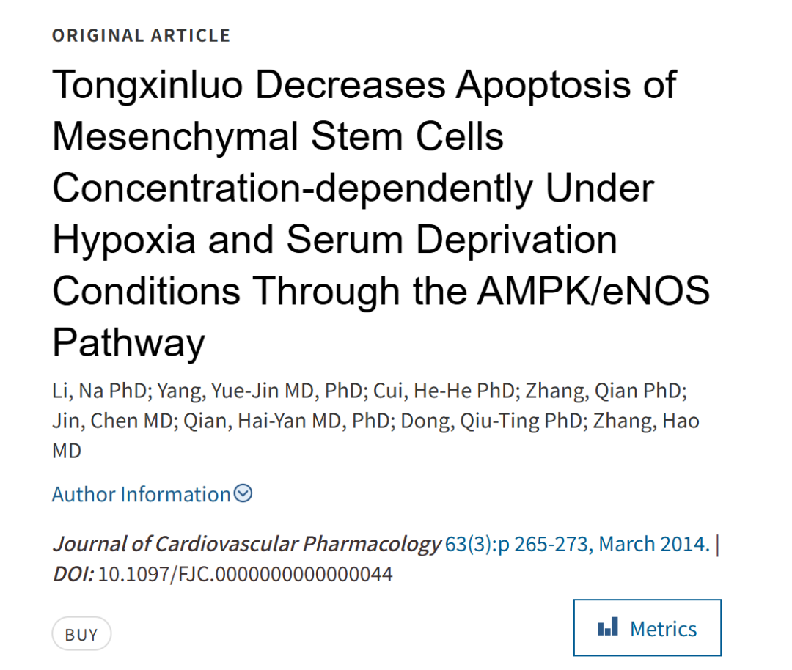

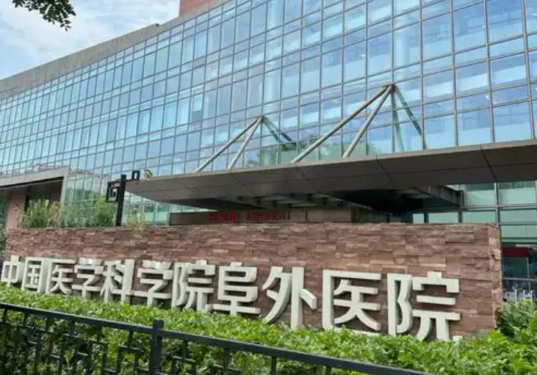

**2**

**“论文质疑”**

该文章于2025年4月在Pubpeer上被读者质疑：**文章内发生图片重叠。**

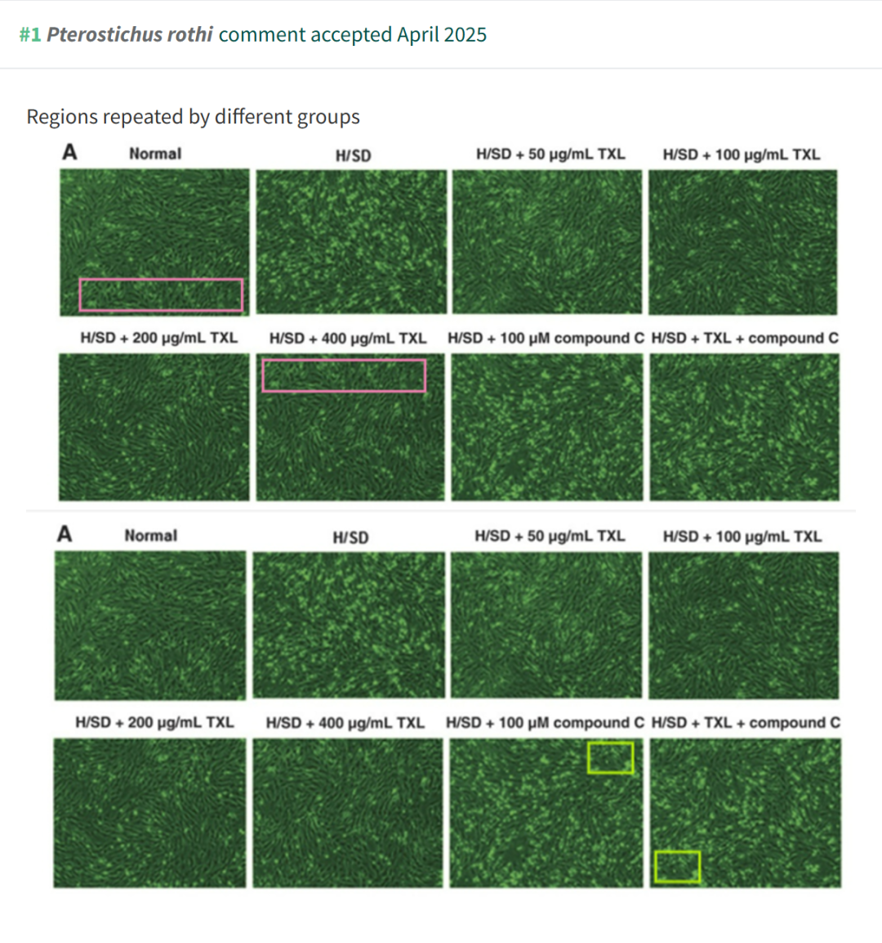

**参考文献：**

https://pubpeer.com/publications/9A58684B3E274CBC86E31309AA65EF

声明：质疑信息来源于Pubpeer，提及人名均为音译对于文章内容的真实性、完整性、及时性本公众号不做任何保证或承诺，仅供读者参考









Science Technology



**欢迎关注“科研卫士”公众号**

**扫一扫添加好友**

